江西财经大学
20－21第一学期期末考试试卷

试卷代码：03023A 授课课时：48 考试用时：110分钟
课程名称：微积分I（主干课程） 适用对象：修读微积分I的学生
试卷命题人 王莉 试卷审核人 邓咏梅

一、单项选择题（从下列各题四个备选答案中选出一个正确答案，并将题号及答案写在答题纸上。答案错选或未选者，该题不得分。每小题3分，共15分）.
1. 设函数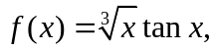则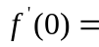（ C ）.
A． B． C .0 D．不存在
2． 下列变量中，为无穷小量是（B ）
A．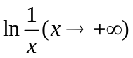 B．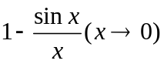
C．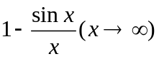 D．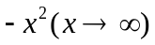
3. 是函数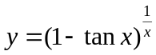的（ B ）.
A．连续点 B．可去间断点 C．跳跃间断点 D．无穷间断点
4.函数在点处取得极大值，则必有（ D ）.
A．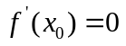 B．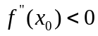
C．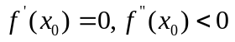 D．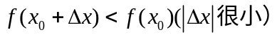
5. 考虑二元函数的下面4条性质:
（1）在点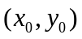连续； （2）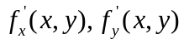在点连续；（3）在点可微分； （4）存在；
若用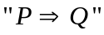表示可由性质P推出性质Q,则下列四个选项中正确的是（A ）.
A．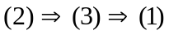 B．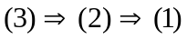
C．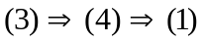 D．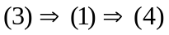
二、填空题（请将下列各小题的正确答案写在答题卷上，在答案前标明题号；每小题3分，共15分）.
1. 函数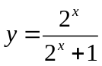的反函数的定义域为＿＿(0,1)＿＿.
2．设设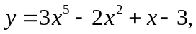则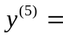＿360＿＿＿.
3. 设函数在点处可导，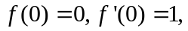，则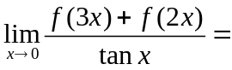＿5＿＿.
4. 已知函数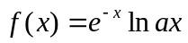在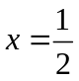处有极值，则＿2e*2＿＿＿.
5. ( -cscx+c ) 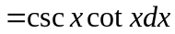.
三、极限计算题（请将正确答案写在答题卷上，在答案前标明题号，并保留必要的计算步骤；8分）.
求. 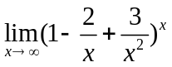
四、极限计算题（请将正确答案写在答题卷上，在答案前标明题号，并保留必要的计算步骤；8分）.
求. 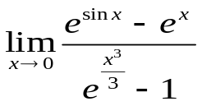
五、求函数导数（请将正确答案写在答题卷上，在答案前标明题号，并保留必要的计算步骤；8分）.
已知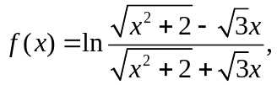, 求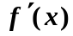.
六、求二元函数偏导数（请将正确答案写在答题卷上，在答案前标明题号，并保留必要的计算步骤；8分）.
设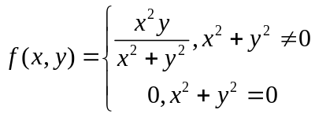 求.
七、求隐函数微分（请将正确答案写在答题卷上，在答案前标明题号，并保留必要的计算步骤；10分）.
已知方程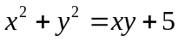确定是的隐函数，求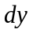．（用微分的运算法则计算）

八、有关函数的连续性和可导性（请将正确答案写在答题卷上，在答案前标明题号，并保留必要的计算步骤；10分）.
当为何值，可使函数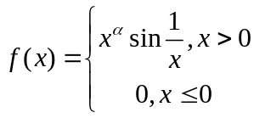 在 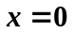处的连续但不可导.
九、经济应用题（请将正确答案写在答题卷上，在答案前标明题号，并保留必要的计算步骤；10分）.
某厂生产一批产品，其固定成本为2000元，每生产一吨产品的成本为60元，对这种产品的市场需求函数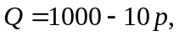为需求量，为价格,求产量为多少吨利润最大？

十、证明题（请将正确答案写在答题卷上，在答案前标明题号，并保留必要的证明步骤；8分）.
证明：函数在点处可微的充要条件是函数在点处可导，且